 | MPGK Sp. z o. o.  ul. Wolności 26  73-200 Choszczno  tel. cent. (95) 765-23-75  Biuro Obsługi Klienta  tel. (95) 765-20-66 | OGÓLNE WARUNKI TECHNICZNE  montażu wodomierza rejestrującego ilość bezpowrotnie zużytej wody

WARUNKI TECHNICZNE MONTAŻU WODOMIERZA
- Wodomierz powinien być dobrany do warunków pracy tj. przeciętnej oraz maksymalnej wartości strumienia objętości wody, a jego montaż powinien być wykonany zgodnie z wymaganiami Polskich Norm dotyczących zabudowy zestawów wodomierzowych w instalacjach wodociągowych oraz wymagań instalacyjnych dla wodomierzy.
- Wodomierz w instalacji wodociągowej należy wbudować za wodomierzem głównym (licząc zgodnie z kierunkiem przepływu wody).
- Zestaw wodomierzowy należy umieścić przed punktem poboru bezpowrotnie zużywanej wody, przy czym zestaw wodomierzowy powinien zaczynać się nie dalej niż 2 m od tego punktu.
- Przy zabudowie wodomierza należy stosować zawory kulowe przed i za wodomierzem (wg schematu poniżej).
- Długości odcinków prostych przewodu wodociągowego przed i za wodomierzem powinny być zgodne z wynikami badań typu wodomierza.
- Wodomierz powinien posiadać ważną cechę legalizacyjną i plomby.
- Wodomierz powinien być umieszczony w łatwo dostępnym miejscu (wygodnym dla odczytu), zabezpieczonym przed zalaniem wodą lub zamarzaniem.

ZABUDOWA WODOMIERZA

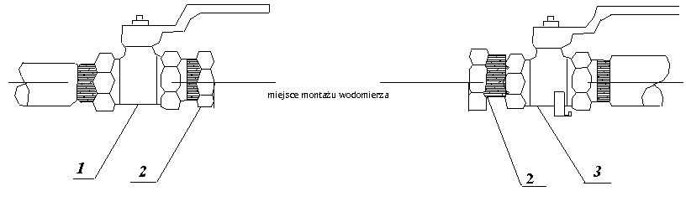
- Zawór przelotowy kulowy
- Złączka redukcyjna
- Zawór przelotowy kulowy (z odwodnieniem)

KONTROLA MONTAŻU WODOMIERZA
- Inwestor, po zakończeniu robót, jest zobowiązany złożyć „Zlecenie kontroli montażu wodomierza rejestrującego ilość bezpowrotnie zużytej wody” w siedzibie Przedsiębiorstwa w Choszcznie przy ul. Wolności 26.
- Przedsiębiorstwo dokonuje kontroli zgodności wykonanych robót z ustaleniami zawartymi w niniejszych warunkach technicznych, a także jest upoważnione do żądania usunięcia stwierdzonych wad.
Za czynności związane z przeprowadzeniem kontroli Przedsiębiorstwo pobiera wynagrodzenie wysokości określonej w Cenniku usług.

ROZLICZENIA
- W rozliczeniach pomiędzy Usługobiorcą i Przedsiębiorstwem ilość bezpowrotnie zużytej wody, jako zmniejszająca ilość odprowadzanych ścieków, ustalana będzie na podstawie wskazań dodatkowego wodomierza zainstalowanego i eksploatowanego na koszt Usługobiorcy.
- Zmiana sposobu ustalania ilości odprowadzanych ścieków nastąpi po pozytywnym wyniku kontroli zgodności wykonanych robót z ustaleniami zawartymi w niniejszych warunkach technicznych, zaplombowaniu wodomierza i podpisaniu umowy.
- W przypadku stwierdzenia przez Przedsiębiorstwo:
- uszkodzenia wodomierza,
- uszkodzenia cechy legalizacyjnej albo którejkolwiek z cech urzędu (zabezpieczających),
- uszkodzenia plomb MPGK Sp. z o. o. lub mocowania tych plomb,
- nieprawidłowych wskazań wodomierza oraz po upływie okresu ważności legalizacji
wskazania dodatkowego wodomierza nie będą odczytywane, a ilość odprowadzanych ścieków będzie określana jako równa ilości wody dostarczonej do nieruchomości (ustalonej na podstawie wskazań wodomierza głównego).
- Okres ważności legalizacji określony jest w przepisach metrologicznych o licznikach do wody (wodomierzach) i wynosi 5 lat.

